Bundesministerium 
Nachhaltigkeit und Tourismus

*Verbreitung und Schadwirkung der Lecanosticta-Nadelbräune (Lecanosticta acicola) BROWNSPOTRISK Forschungsprojekt 101236 / 1*



Wien, 2019

Verbreitung und Schadwirkung der Lecanosticta-Nadelbräune (*Lecanosticta acicola*) BROWNSPOTRISK

Forschungsprojekt 101236 / 1

Impressum

Projektnehmer: Bundesforschungs- und Ausbildungszentrum für Wald, Naturgefahren und Landschaft  
Institut für Waldschutz

Adresse: Seckendorff-Gudent-Weg 8

Projektleiterin: Dr.Thomas L.Cech

Tel. :+431878381102

E-Mail: thomas.cech@bfw.gv.at

Projektmitarbeiter: Dr.Katharina Schwanda

Tel.: 00431878381133

E-Mail: katharina.schwanda@bfw.gv.at

Kooperationspartner:. Portugal:INIAV (Instituto Nacional de Investigação Agrária e Veterinária - Dr. Helena Braganca; Eugénia Andrade; UK: Centre for Ecosystems, Society and Biosecurity, Forest Research - Dr. Kath Tubby, Dr. Martin Mullett; UK: Science and Advice for Scottish Agriculture (SASA), United Kingdom - Dr. David Kenyon; USA: CPHST Beltsville Laboratory, Center of Plant Health Science and Technology, USDA APHIS PPQ - Dr. Kurt A. Zeller; Türkei: Suleyman Demirel University, Isparta, Turkey, Faculty of Forestry - Dr. Tugba Dogmus, Dr. Funda Oskay; Tschechien: Mendel University in Brno, Tschechien – Prof.Libor Jankovsky; Estland: Estonian University of Life Sciences, Chair of Silviculture and Forest Ecology Tartu – Dr.Rein Drenkhan; Slowakei: Institute of Forest Ecology SAS, Branch for Woody Plants Biology - Dr. Katarina Adamcikova, Dr.Emilia Ondruskova; Slowenien: Slovenian Forestry Institute - Dr. Barbara Piskur, Dr. Nikica Ogris; Schweiz: Swiss Federal Research Institute WSL, Swiss Forest Protection – Dr.Joana Meyer.

Finanzierungsstellen BMNT

Projektlaufzeit: 1.8.2017 – 15.11.2019

Alle Rechte vorbehalten.

Platzhalter Druckhinweis

Wien, 2018. Stand: 15. November 2019

Inhalt

Forschungsprojekt 101236 / 1 „Verbreitung und Schadwirkung der Lecanosticta-Nadelbräune (*Lecanosticta* *acicola*)“ (Akronym: BROWNSPOTRISK) 4

Vorwort 4

Die Ausgangslage 5

Das Projekt BROWNSPOTRISK 5

Kooperationspartner im Projekt BROWNSPOTRISK 6

Beiträge von Studenten und Schülern 7

Arbeiten in den einzelnen Workpackages 7

WP 1 Projektmanagement und Koordination 7

WP 2 Review und Definition von Wissenslücken im Zusammenhang mit einer verbesserten Kenntnis von Risiken und Auswirkungen von *Lecanosticta acicola* und deren Bekämpfungsmöglichkeiten 9

WP 3 Abgrenzung von Befallsherden und Erfassung der Ausbreitungswege 12

WP 4 Wechselwirkungen zwischen Krankheit und Umwelt, Auswirkungen der Krankheit 17

WP 5 Genetisch fixierte Unterschiede innerhalb der Stämme von *Lecanosticta acicola* 21

WP 6 Erarbeitung von Strategien 21

Schlussfolgerungen 22

Literaturverzeichnis 23

Verbreitung und Schadwirkung der Lecanosticta-Nadelbräune (*Lecanosticta* *acicola*) BROWNSPOTRISK

Forschungsprojekt 101236 / 1

ENDBERICHT November 2019

Das EUPHRESCO-Projekt „Lecanosticta -Brown spot disease of pines- spread in European forest ecosystems: impact on pines, predisposing and contributing factors, control“ (österreichischer Projektteil "Verbreitung und Schadwirkung der Lecanosticta-Nadelbräune (*Lecanosticta acicola*)" ist auf die Erweiterung des Wissensstandes zur Lecanosticta- Nadelkrankheit der Kiefern (*Pinus* spp.) konzentriert und liefert Beiträge zum Management der Krankheit in österreichischen Waldökosystemen. Als internationales Projekt wird es in einem Konsortium aus Bundesforschungszentrum für Wald (Koordinator), sowie Fachleuten aus England, Estland, Portugal, Schottland, Slowakei, Slowenien, Schweiz, Türkei und USA durchgeführt.

Die Ausgangslage

Die Lecanosticta-Krankheit der Kiefern ist eine Nadelkrankheit, die jährlich   
wiederkehrende und zunehmende Nadelverluste und dadurch nach einigen Jahren   
das Absterben der betroffenen Bäume verursacht (Van Der Nest, A., Windfield M.J., Janouśek, J., Barnes, I.2019: „*Lecanosticta acicola*: A growing threat to expanding global pine forests and plantations“. Mol.Plant Path. 1-38). Beobachtungen in Moorstandorten und   
nicht zuletzt zwei Befallsherde in alpinen Bannwäldern in Tirol lassen erwarten, dass   
Befallsausbreitung und Absterbeverlauf stark vom vorhandenen Infektionspotential abhängen. Analog zu anderen Schüttearten ist somit mit exponentiellen Ausbreitungsverläufen zu rechnen. Bei den Wechselwirkungen zwischen klimatischen Faktoren und der Krankheitsentwicklung bestehen erhebliche Wissenslücken. Ungeklärt sind zurzeit auch die Verbreitungswege in Europa. Der Wissensstand zum Gefahrenpotential der   
Lecanosticta-Krankheit der Kiefern in Europa ist somit nicht ausreichend, um ein effizientes Management der Lecanosticta-Krankheit zu gewährleisten.

Das Projekt BROWNSPOTRISK

Die Lecanosticta-Nadelbräune der Kiefern, hervorgerufen durch den Mikropilz *Lecanosticta* *acicola* ist in Österreich seit 1996 nachgewiesen (Cech, T. L. 1997: Brown spot disease in Österreich – Beginn einer Epidemie? Forstschutz Aktuell, Wien, 19/20: 17.). Bis 2008 war die Krankheit auf verschiedene Kiefernarten an urbanen Standorten beschränkt, 2008 wurde erstmals ein Befallsherd in einem Waldbestand nachgewiesen (Cech Th.L., Krehan H. , 2008: Lecanosticta-Krankheit der Kiefer erstmals im Wald nachgewiesen. Forstschutz Aktuell, Wien, (45): 4-5). In den Folgejahren mehrten sich lokale Auftreten der Lecanosticta-Nadelbräune in der westlichen Hälfte des Bundesgebietes, alle in Gärten und dem öffentlichen Grün. 2015 wurden in Nordtirol (Karwendelgebiet, Lechtaler Alpen) im Zuge routinemäßiger Surveys durch den Pflanzenschutzdienst der Landesregierung Tirol erstmals epidemische Auftreten der Krankheit im Schutzwaldbereich entdeckt (G. Steyrer, T. L. Cech, A. Fürst, G. Hoch, U. Hoyer-Tomiczek, H. Krehan, B. Perny, 2016: Waldschutzsituation 2015 in Österreich: Forstschutz Aktuell 63, S.51). Betroffen waren (und sind nachwievor) Latschen (*Pinus mugo mugo*) sowie Spirken (*Pinus mugo uncinata*). 2016 zeichnete sich bereits ab, dass die Krankheit infolge ihrer Persistenz an den befallenen Bäumen (=kein „Herauswachsen“ der Bäume mit zunehmendem Alter) zum Absterben von Baumindividuen führt, die bereits mehrere Jahre lang erkrankt waren, weshalb das Risiko einer bestandesweiten existentiellen Gefährdung von alpinen Schutzwäldern gegeben ist. Aus diesem Grund und der gleichzeitigen Notwendigkeit, Wissenslücken zur gegenständlichen Krankheit zu füllen, wurde seitens des BFW die Gelegenheit zur Teilnahme am gegenständlichen Euphresco-Projekt wahrgenommen. Bei der Projektdauer ergibt sich zwischen dem österreichischen Projektteil und dem internationalen Euphresco-Projekt eine Differenz, die damit zu erklären ist, dass der Projektbeginn 1.8.2017 mehr als ein halbes Jahr verzögert angesetzt werden musste, da die Finanzierung für mehrere Projektpartner während mehrerer Monate unklar blieb. Deshalb wurde der internationale Teil schließlich für eine Dauer von drei Jahren anberaumt (1.8.2017 bis 31.7.2020), während der österreichische Teil bereits 2019 endet. Daraus ergibt sich, dass einige Aktivitäten in die Zeit nach Pr0jektabschluss fallen, unter anderem das Abschluss-Meeting in Estland 2020. Der gegenständliche Projektbericht umfasst daher die österreichischen Beiträge bis November 2019, auf noch ausstehende Aktivitäten und vor allem beabsichtigte Veröffentlichungen in Zusammenarbeit mit dem internationalen Projektkonsortium wird im Text verwiesen. Im folgenden Bericht werden die Aktivitäten und Ergebnisse nach den Workpackages gegliedert angeführt und diskutiert.

Kooperationspartner im Projekt BROWNSPOTRISK

INIAV - Instituto Nacional de Investigação Agrária e Veterinária, Portugal - Dr. Helena Braganca; Eugénia Andrade

Centre for Ecosystems, Society and Biosecurity, Forest Research, Großbritannien - Dr. Kath Tubby, Dr. Martin Mullett

Science and Advice for Scottish Agriculture (SASA), Großbritannien - Dr. David Kenyon

CPHST Beltsville Laboratory, Center of Plant Health Science and Technology, USDA APHIS PPQ, USA - Kurt A. Zeller

Suleyman Demirel University, Isparta, Faculty of Forestry, Türkei - Tugba Dogmus, Funda Oskay

Mendel University in Brno, Tschechien – Libor Jankovsky

Estonian University of Life Sciences, Chair of Silviculture and Forest Ecology Tartu, Estland – Rein Drenkhan

Institute of Forest Ecology SAS, Branch for Woody Plants Biology, Slowakei - Katarina Adamcikova, Emilia Ondruskova

Slovenian Forestry Institute, Slowenien - Barbara Piskur, Nikica Ogris

Swiss Federal Research Institute WSL, Swiss Forest Protection, Schweiz – Joana Meyer.

Beiträge von Studenten und Schülern

Folgende externe Personen lieferten Beiträge zum Projekt bzw. sind mit der Materie befasst:

Ing. Miloš Trifkovič, Dissertant an der Mendel Universität in Brno, Tschechien. Ing. Trifkovič analysiert Pilzstämme von Lecanosticta acicola aus österreichischen Latschenbeständen in Mooren auf Virusbefall. Die Arbeiten erfolgen an der Mendel Universität in Brno.

Mathias Weinmar und Philip Traxl untersuchten an ausgewählten Probeflächen im Karwendel standörtliche sowie Bestandes-Relationen der Lecanosticta-Krankheit. Die Arbeiten erfolgten im Rahmen von Diplomarbeiten an HBLA für Forstwirtschaft, Bruck an der Mur und wurden 2019 abgeschlossen.

## Arbeiten in den einzelnen Work Packages

### WP 1 Projektmanagement und Koordination

Die Koordination des EUPHRESCO-Projektes obliegt dem BFW (Thomas Cech).  
Am 23. Und 24.November 2017 wurde ein Kickoff-Meeting am BFW in Innsbruck organisiert, bei dem die weitere Projektplanung festgelegt wurde sowie im Rahmen einer Exkursion die Schadensflächen im Karwendelgebirge besichtigt wurden.

Vom 22. bis 23.5.2019 wurden im Rahmen eines bilateralen Treffens mit den Projektpartnern in Slowenien Aspekte des Managements der Krankheit besprochen, wobei dies auch auf den Befallsflächen im Soća-Tal erfolgte.

Am 7. und 8.5.2019 organisierte der Projektpartner Slowenien Meeting der Projektpartner in Ljubljana (Slovenian Forestry Institute), bei dem das BFW die Ergebnisse der Taxation des Lecanosticta-Befalls in Latschenmooren sowie die Ergebnisse der Studien im Befallsgebiet Karwendel präsentierte.

Innerhalb des Konsortiums wurde ein Netzwerk geschaffen, das die Kooperation der Partner untereinander sowie mit externen Partnern (Behörden, Politik, Private) und Stakeholdern koordiniert. In Österreich wurden die Pflanzenschutzdienste sowie die Forstschutzdienste der Länder im Rahmen von Tagungen über die Aktivitäten des Projektes informiert, über Neuauftreten unterrichtet und mögliche Vorgangsweisen diskutiert. Die Lecanosticta-Nadelbräune wurde darüber hinaus auch dem forstlichen Nachwuchs zur Kenntnis gebracht. So wurde das Thema im Rahmen von Informationsveranstaltungen für Schülerinnen/Schüler der HBLA Bruck an der Mur diskutiert.

Die Erstellung der Website zur Präsentation der Ergebnisse aus dem EUPHRESCO-Projekt ist zum Berichtszeitpunkt noch nicht abgeschlossen und erfolgt im letzten Drittel der Projektlaufzeit.

Eine internationale Datenbank zur Erfassung sämtlicher Auftreten der Krankheit in Europa befindet sich im Aufbau (Projektpartner Estland).

Vorträge und Poster auf wissenschaftlichen Konferenzen

Das Euphresco-Projekt sowie einige Ergebnisse wurden in folgenden Vorträgen bzw. Posterpräsentationen thematisiert:

“Spread of Lecanosticta-Brown spot disease of pines in European forest ecosystems. The EUPHRESCO project BROWNSPOTRISK” (Th.L.Cech), Forest Protection Expert Colloquium 12.-13.3.2018, BFW

“Invasive pathogens of trees – increasing threats to Central and Eastern European Woodland Ecosystems, challenges for authorities, forest management and the society” (Th.L.Cech), International Scientific Conference „Forest Science for a Sustainable Forestry and Human Wellbeing in a Changing World” - INCDS „Marin Drăcea” 85 Years of Activity, Centenary of The Great Union in 1918” September 19, 2018, Bucharest, Romania

“Biotic harms to European woodland ecosystems by invasive pests and pathogens- what are the challenges for effective prevention and management?” (Thomas L. Cech, Gernot Hoch), The 15th International Phytotechnology Conference and Conference Session ”How to advance Forestry for Future Generations” , dedicated to the 60th Anniversary of the foundation of the Institute of Lowland Forestry and Environment October 2nd – 3rd 2018, Institute of Lowland Forestry and Environment (ILFE), University of Novi Sad, 21000 Novi Sad, Republic of Serbia 3.10.2018

„Brown Spot Needle Blight (*Lecanosticta acicola*) A Risk for European Pine Forests –Research Requirements Providing an Effective Control” (Th.L.Cech), Poster am 125. IUFRO Anniversary Congress, September 2017, Freiburg im Breisgau

**WP 2 Review und Definition von Wissenslücken im Zusammenhang mit einer verbesserten Kenntnis von Risiken und Auswirkungen von *Lecanosticta acicola* und deren Bekämpfungsmöglichkeiten**

Sammlung und Evaluierung von Publikationen zum Thema *Lecanosticta acicola* wurden von der Britischen Arbeitsgruppe (Kath Tubby und Martin Mullett) durchgeführt. Dies umfasste neben wissenschaftlicher Literatur (weltweit) auch populärwissenschaftliche Artikel soweit diese erfassbar waren. Das BFW lieferte die deutschsprachigen Artikel.

Im Folgenden werden die wichtigsten Ergebnisse der Studie aufgelistet, d.h. die Wissenslücken zur Lecanosticta-Krankheit angegeben.

Identität

Nachwievor gilt *Lecanosticta acicola* als eine Art. Eine große Variabilität morphologischer Merkmale (Sporen, Kulturmorphologie) lässt aber vermuten, dass es zumindest unterschiedliche Stämme, wenn nicht kryptische Arten gibt. In diesen Bereich fällt auch die Beobachtung, dass bis heute in Europa kein geschlechtliches Stadium aufgetaucht ist, hingegen in Nordamerika, wo die Krankheit vermutlich ihren Ursprung hat und in Zentralamerika ein solches Stadium (*Mycosphaerella dearnessii*) häufig auftritt. In diesem Zusammenhang sei auch erwähnt, dass 2019 mehrere neue *Lecanosticta*-Arten Arten in Zentralamerika entdeckt und beschrieben wurden (Van Der Nest, A., Wingfield, M.J., Ortiz, P.C., Barnes, I.,2019: Biodiversity of Lecanosticta pine-needle blight pathogens suggests a Mesoamerican Centre of origin. IMA Fungus. **1**, 2. https ://doi.org/10.1186/s43008-019-0004-8). Zentralamerika dürfte somit ein Entstehungzentrum von Kiefern bewohnenden Lecanosticta-Arten sein. In Europa wurde allerdings bisher nur *Lecanosticta acicola* nachgewiesen. Allerdings darf nicht vergessen werden, dass sich seit einigen Jahren in Slowenien *Lecanosticta acicola* epidemisch ausbreitet, von der Schwarzkiefern (*Pinus nigra austriaca*) besonders betroffen sind(Sadikovic, D., Piskur, B., Barnes, I., Hauptman, T., Diminic, D., Wingfield M.J., Jurc, D., 2019: Genetic diversity of the pine pathogen *Lecanosticta acicola*in Slovenia and Croatia. Plant Pathol. 68, 1120–1131): andere Nachweise an dieser Baumart zeigten bisher deutlich geringere Pathogenität (Hintsteiner, M., Cech Th..L., Halmschlager E, Stauffer C., Kirisits T., Sieber T., 2012: First report of *Mycosphaerella dearnessii* on *Pinus nigra* var.*nigra* in Austria. Forest Pathology 42, 437–40).

Infektionsprozess

Entscheidende Details zur Infektionsbiologie sind noch nicht geklärt. Dies betrifft vor allem die Infektionsweise: nachgewiesen ist eine Infektion über Stomata, sowie eine solche über Wunden im Nadelbereich. Ein Eindringen des Myzels mittels Appressorien ist durchaus wahrscheinlich.

Verbreitung, Vektoren

Die Fernverbreitung von *Lecanosticta acicola* erfolgt mit hoher Wahrscheinlichkeit durch den Menschen (Pflanzgut, Kleidung, Autoreifen etc.). Über kurze Distanzen erfolgt die Ausbreitung durch Regentropfen, die auf von Sporen bedeckte Kiefernnadeln fallen und vom Wind (Böen) auf Bäume im Nahbereich geweht werden (Rainsplash), weiters durch Nebel und schweren Tau. Dies ist gut dokumentiert. Eine Verbreitung durch Wind ohne gleichzeitige Niederschläge ist in nur sehr geringem Ausmaß möglich. Insekten als Vektoren sind nur am amerikanischen Kontinent nachgewiesen. Inwieweit in Europa Insekten die Krankheit übertragen können, ist nicht bekannt. Die in den 1980iger Jahren dokumentierte Feststellung, dass *Lecanosticta acicola* nicht über Saatgut übertragen werden kann, sollte genauer überprüft werden: in den 1970iger-Jahren stimmte in China das Muster der Ausbreitung der Krankheit auffallend mit Saatgutimporten aus Amerika überein.

Symptome

Die Variabilität der Symptomausprägung innerhalb der in Europa vorhandenen Kiefernarten ist nicht geklärt. Dazu gehören auch Unterschiede in der Befallsdisposition zwischen jungen und älteren Nadeln sowie mögliche Abwehrmechanismen. Auch die Frage, bei welchen Kiefernarten eine gänzliche Entnadelung auftritt und welche Arten nur geringfügig von Nadelverlusten betroffen sind, bleibt ungewiss.

Befallsdisposition und Alter der Bäume

Bei der nahe verwandten Dothistroma-Nadelbräune (Dothistroma septosporum und D. *pini*) ist bei einigen Baumarten ein deutlicher Unterschied in der Befallsdisposition zwischen jungen und älteren Individuen zu beobachten. Daten zu einem vergleichbaren Phänomen bei *Lecanosticta acicola* fehlen.

Klima/Mikroklima-Relationen zur Krankheitsausprägung

Von den hier besonders zahlreichen offenen Fragen sind die wichtigsten, die für ein erfolgreiches Management beantwortet werden müssen, folgende:

* Einfluss von Stress auf die Befallsempfindlichkeit
* Einfluss von Temperatur bzw. Temperatursummen in Relation zu Niederschlagshäufigkeit, mit anderen Worten: besteht ein Zusammenhang mit der aktuellen Klimaänderung oder ist die augenscheinliche Anstieg der Krankheitshäufigkeit nur eine Kombination aus größerer Aufmerksamkeit durch die Fachwelt, genaueren Analysen und einer Zunahme von Einschleppungen mit Pflanzenmaterial oder Kleidung?

Unterschiede zwischen den Baumarten in der Befallsempfindlichkeit

Es liegen nur Indizien vor, dass bestimmte europäische Kiefernarten weniger empfindlich für *Lecanosticta acicola*-Befall sein könnten als andere. Dazu gehört die österreichische Schwarzkiefer, doch scheinen die jüngsten Ausbrüche der Krankheit in Slowenien das Gegenteil zu zeigen (siehe oben). Ungeklärt ist auch die Frage, ob andere Koniferen (z.B.Fichten) befallen werden können.

Management

Management-Erfolge sind vorwiegend aus den USA bekannt und betreffen dort meist nicht europäische Kiefernarten. So wird z.b. bei der Feuer-toleranten Art *Pinus palustris* Brandrodung als ein Mittel gegen weitere Ausbreitungen von Befallsherden eingesetzt. Obgleich diese Methode in Europa kaum großflächig zur Anwendung kommen wird können, könnte die Effizienz doch in bestimmten Situationen überprüft werden (Schwenden befallener Latschenflächen zur Ausbreitungsverhinderung). In Amerika haben sich auch bestimmte Düngungsmaßnahmen als ein – allerdings nur teilweise effizientes Mittel zur Reduktion der Empfindlichkeit für Lecanosticta-Befall erwiesen. Die Entwicklung komplexer Dünger und deren Testung stehen für die europäischen Kiefernarten noch aus. Ähnliches gilt für den Fungizideinsatz, der in Amerika in Kiefernproduktionsflächen zur Anwendung kommt. Wenig bekannt sind biologische bzw. biotechnische Bekämpfungsstrategien. Dazu gehören antagonistische Pilze sowie bestimmte Mykorrhiza-Arten zur Vitalitätssteigerung. Auch waldbauliche Strategien (Durchforstungen, waldhygienische Maßnahmen) sind weitgehend unbekannt. Nicht zuletzt besteht ein großer Klärungsbedarf im Bereich der Krankheitsresistenz. So wurden in Latschenmooren in Tschechien große Unterschiede in der Empfindlichkeit gegenüber *Lecanosticta acicola* beobachtet, die ein Muster zeigten, dass keinen Bezug zu kleinstandörtlichen Unterschieden oder sonstigen Einflüssen erkennen ließ.

**WP 3 Abgrenzung von Befallsherden und Erfassung der Ausbreitungswege**

**Hochlagen Karwendelgebiet**

Im Befallsgebiet westliches Karwendelgebirge wurden die Befallsverteilung und daraus mögliche Relationen zu topographischen, standörtlichen und Bestandes-Gegebenheiten sowie menschlichen und tierischen Einflüssen untersucht. Folgende Merkmale wurden erhoben:

* Baumzustand
* Befallsintensität (Nadelverluste in 5 Stufen)
* Bestockungsgrad (Bestandesdichte, 6 Kategorien)
* Baumhöhe (in 4 Stufen)
* Soziale Stellung (2 Kategorien)
* Blühverhalten
* Risse am Stamm
* Nähe zu Wildwechsel

Der Befallsherd im Karwendelgebiet wurde 2015 entdeckt, dürfte jedoch auf schon einige Jahre zurückliegende Infektionen zurückgehen. Das lässt sich aus der Verteilung der Schadensintensitäten auf der Untersuchungsfläche schließen, da immerhin 3% der infizierten Bäume bereits abgestorben waren. Der höchste Anteil (50%) betraf infizierte aber nicht stark erkrankte Individuen. Mittleren Befall wiesen 19%, starken Befall 9% auf. 19% der Büsche waren befallsfrei.

Befallsintensität und Baumhöhe

Die Verteilung der Befallsintensitäten ergab eine signifikant geringere Anzahl befallener Latschen unter 50 cm Höhe gegenüber allen anderen Höhenkategorien. Latschenpflanzen bis 40cm Höhe waren überhaupt nicht von *Lecanosticta acicola* befallen. In der Kategorie bis 50cm waren 80% der Pflanzen befallsfrei, der Rest ausschließlich gering befallen. Bei den Latschen mit 0,51-1 m Höhe war der Anteil der Individuen ohne Befall deutlich geringer (15%), es waren immerhin 50% nur schwach befallen, während 32% stark oder sehr stark befallen und 3% abgestorben waren. Bei den Individuen über einem Meter Höhe war der Anteil nicht befallener Bäume wieder geringfügig höher (22%). Einzelne abgestorbene Individuen fanden sich in allen Kategorien außer in der ersten (bis 0,5m, Abb.1).

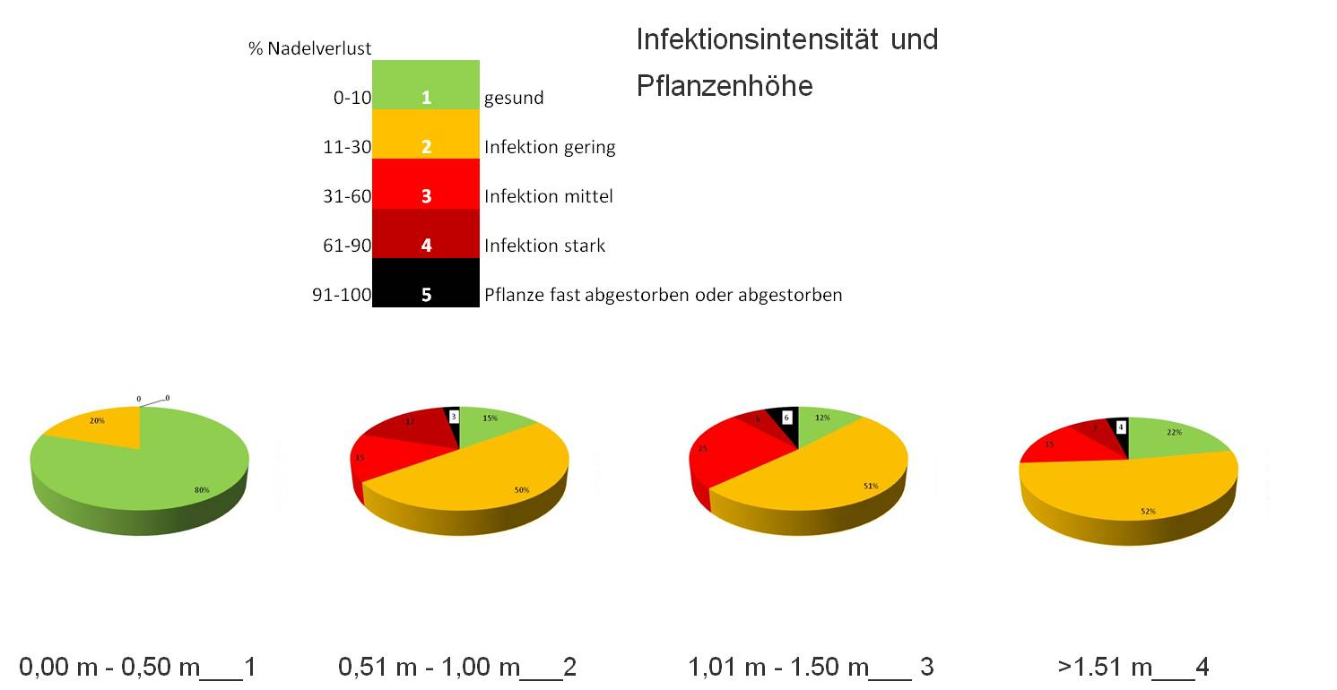

Abbildung 1: Befallsintensitäten nach 4 Pflanzenhöhen geordnet. Die Befallsintensität 5 repräsentiert vollständig oder fast vollständig entnadelte Pflanzen

Befallsintensität und Bestandesdichte

Hier ergab die Analyse der Befallsintensitäten, dass dichterer Latschenbewuchs einheitlich stärker befallen war als aufgelockerte Bestände (Abb.2).

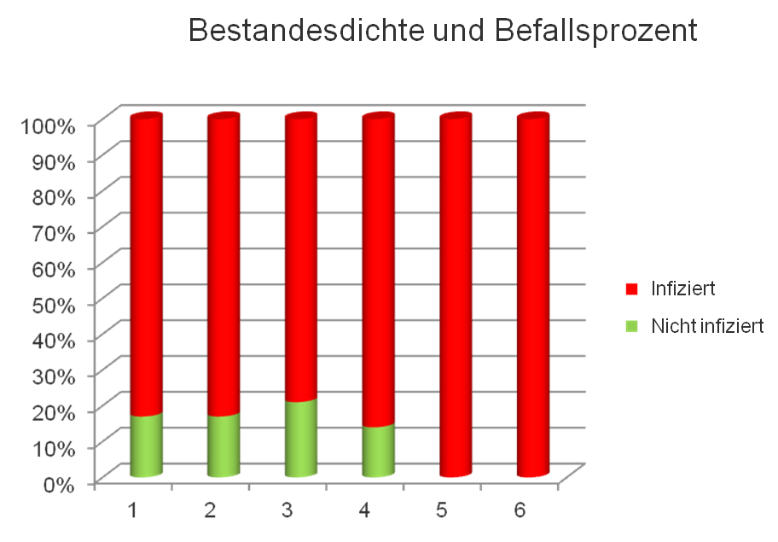

Abbildung 2. Bestandesdichte (Anzahl Einzelstämme in 4x4m Quadraten) in 6 Stufen und Befallsintensität

Befallsintensität und soziale Stellung

Unterdrückte Individuen waren etwas stärker von der Krankheit betroffen als vorherrschende und mitherrschende. Der Anteil an gesunden Individuen war bei den unterdrückten erheblich niedriger (Abb.3).

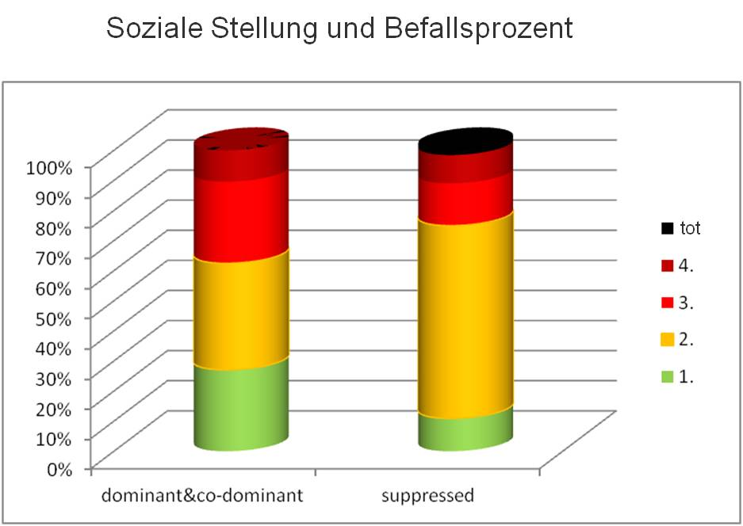

Abbildung 3. Befallsintensitäten getrennt nach dominant und co-dominanten Individuen einerseits und unterdrückten Individuen andererseits

Befallsintensität und Auftreten von Stammrissen

Hier war auffällig, dass Stämme mit Längsrissen im Mittel stärker erkrankt waren als solche ohne Rissbildungen (Abb.4). Der Anteil der höheren Befallsstufen war bei Stämmen mit Rissen deutlich größer. Die Risse könnten mit einer durch die jahrelangen Nadelverluste bedingten Abnahme der Frosthärte in Zusammenhang stehen.

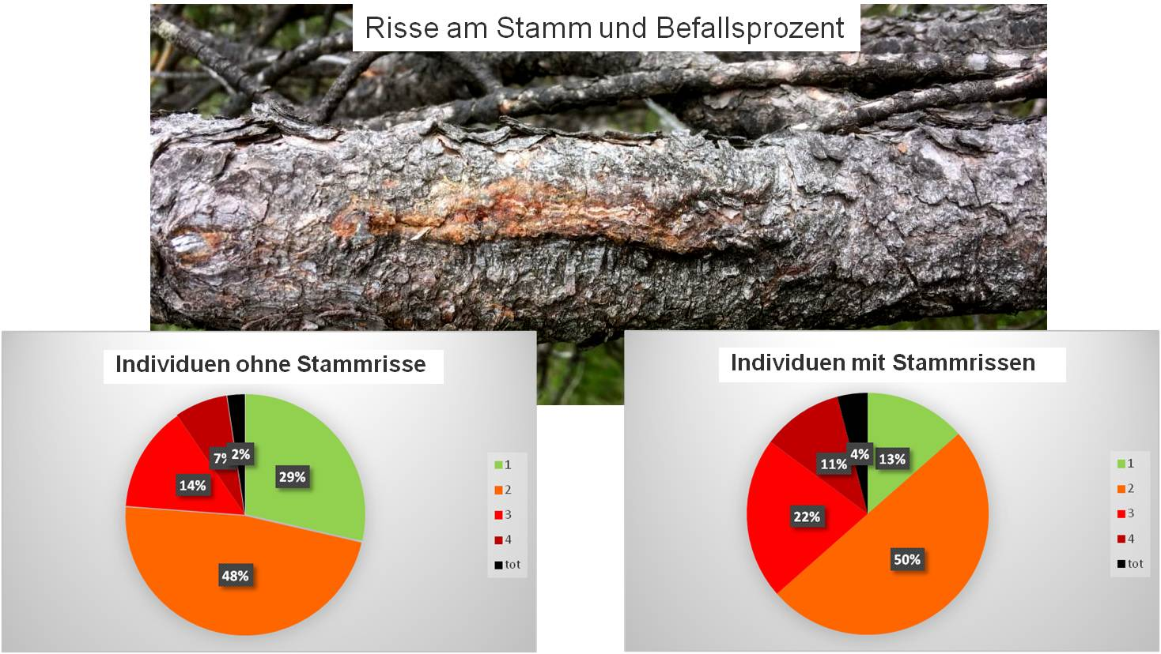

Abbildung 4. Befallsintensitäten getrennt nach Individuen mit und solchen ohne Längsrisse am Stamm

Befallsintensität und männliche Blüten

Bei diesem Merkmal wurde ein deutlicher Unterschied zwischen Bäumen mit und ohne männliche Blüten festgestellt: Büsche, die Blüten aufwiesen, waren deutlich weniger erkrankt (41% gesunde Bäume). Im Gegensatz dazu lag der Anteil der gesunden Bäume ohne männliche Blüten bei nur 14%. Sämtliche abgestorbenen Individuen waren solche ohne männliche Blüten (Abb.5).

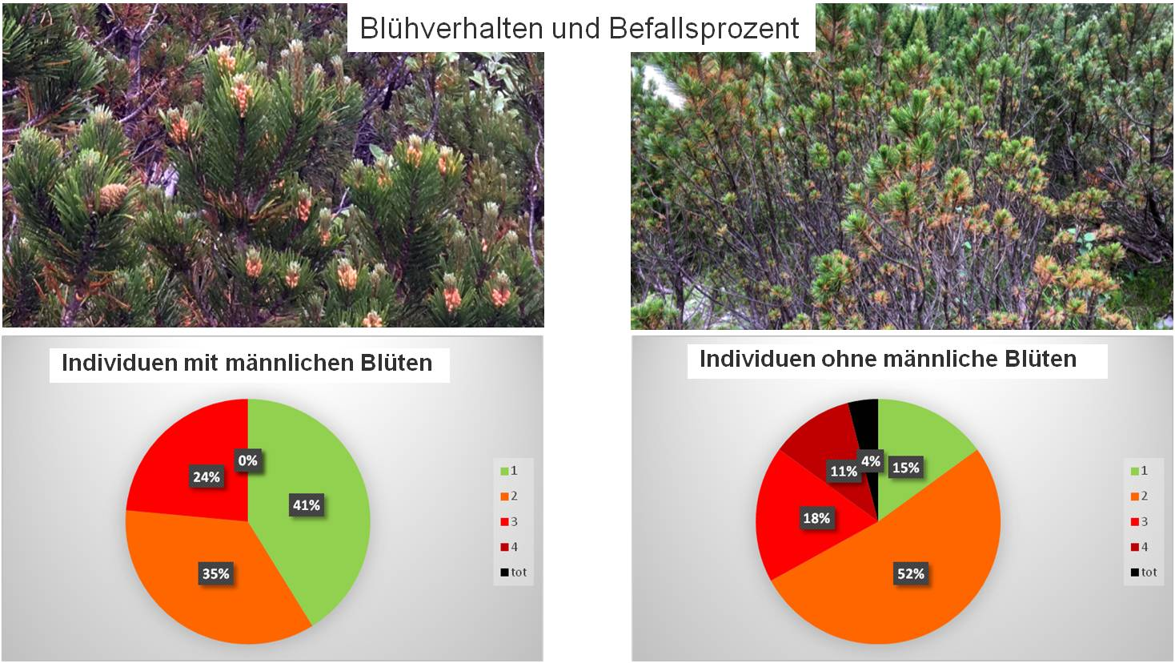

Abbildung 5. Befallsintensitäten getrennt nach Individuen mit und solchen ohne männliche Blüten

Befallsintensität und Wildwechsel

Hier ließ die Verteilung keine deutliche Musterung erkennen: die Befallsintensitäten waren in der Nähe von Wildwechseln (im gegebenen Fall mehrheitlich Gämsen) nicht höher.

**Latschen und Spirken in Mooren**

Monitoring von Mooren mit Latschenbeständen

Die Abgrenzung der aktuellen Befallsherde von *Lecanosticta acicola* in Mooren Österreichs erfolgte im Rahmen eines Monitorings, dessen Design mit den anderen Projektpartnern zur Erzielung vergleichbarer Kartendarstellungen und für eine gemeinsame Auswertung abgeglichen wurde. Das Monitoring erfolgte 2017, 2018 und 2019.

Von den etwa 100 Mooren in Österreich mit Latschen- bzw. Spirkenbewuchs wurden 47 Moore in sämtlichen Bundesländern außer dem Burgenland und Wien auf Latschen mit Lecanosticta-Befall kartiert. Die Auswahl erfolgte anhand von Karten (ÖK 50.000) und dem österreichischen Moorkataster. Von diesen Mooren waren 13 (27,7%) von *Lecanosticta acicola* befallen. Innerhalb der betroffenen Moore lag der Anteil infizierter symptomatischer Bäume bei durchschnittlich 52% (MIN 20%, MAX 100%).

Erfassung von Befallsmustern in Latschenmooren mittels Drohneneinsatz

2018 wurde die Anwendung von Drohnen zur Kartierung der Befallsmuster aus der Luft getestet. Zur Anwendung kam eine Drohne vom Typ Mavic Pro. In der Steiermark wurde ein Moor ausgewählt, das auf der gesamten Fläche befallen war, das Ausmaß des Befalls (Infektionsgrad der Büsche) hingegen starken Schwankungen unterlag, wobei auch unbefallene Büsche nicht selten waren. Auf den Luftbildaufnahmen (Flughöhe 50m) wurden die Latschenbüsche nach ihrer Verfärbung okular in drei Stufen kategorisiert (unbefallen, befallen, abgestorben). Die so kategorisierten Büsche wurden im Mai 2019 einzeln aufgesucht und die anhand des Luftbildes zugeteilten Werte überprüft. Abgesehen von der Tatsache, dass bei sämtlichen überprüften Latschenbüschen Lecanosticta-Befall nachgewiesen wurde, zeigten die im Luftbild als „gesund“ kategorisierten Büsche eine Übereinstimmung mit dem terrestrisch erhobenen Wert insofern, als die Kategorie bis 10% Befall vorwiegend richtig im Luftbild angesprochen worden war. Als befallen waren im Luftbild Büsche angesprochen worden, deren tatsächlicher Befall zwischen 20 und 100% ermittelt wurde. Abgestorbene Individuen wurden ebenfalls richtig angesprochen.

Befallsprozent und Höhe der Latschen im Moor

Analog zur Erhebung in den Latschenbeständen des Karwendelgebirges wurde in dem steirischen Moor, in dem auch der Drohnenflug erfolgte, die Schadensintensität bei insgesamt 224 Latschenbüschen erfasst und die erhaltenen Werte mit der Höhe der Pflanzen verglichen. Dabei zeigte sich ein ähnliches Phänomen wie im Karwendel. Latschen bis 50cm Höhe waren im Mittel geringer von *Lecanosticta acicola*-Befall betroffen (mittlere Befallsintensität 26%) als höher wüchsige Individuen (43% bei Individuen bis 1m und 50% bei Individuen bis 1m50). Auch hier waren die höchsten Latschen (>150cm Höhe) wieder geringer befallen (26%, Abb.6).

Abbildung 6. Höhe der Pflanzen im Latschenmoor und Intensität des Befalls

Ringtests zur Detektion und Identifikation der Krankheit

Die Tests sind für Frühjahr 2020 geplant.   
  
**WP 4 Wechselwirkungen zwischen Krankheit und Umwelt, Auswirkungen der Krankheit**

Klima

In diesem WP wurden zunächst, aufbauend auf Ergebnissen des Monitorings, krankheitsfördernde klimatische Faktoren (Temperaturverlauf, Niederschlag, Luftfeuchtigkeit), sowie standörtliche Parameter bestimmt, die eine Etablierung von *Lecanosticta acicola* im Bestand aber auch die weitere Ausbreitung innerhalb des Bestandes begünstigen. Im Bereich der Moore wurden klimatische Faktoren nicht analysiert, da die für dieses Ökosystem charakteristischen Klimagegebenheiten für sich optimale Ausbreitungs- und Infektionsbedingungen ergeben (Hohe Luftfeuchtigkeit, hohe sommerliche Temperaturen und meist hohe Nebelhäufigkeit).

Untersuchungen zum Einfluss der Lufttemperatur auf die Ausbreitung von *Lecanosticta acicola* gibt es insgesamt wenige. Einige Arbeiten und Beobachtungen des Auftretens der Krankheit in kühleren Regionen (Baltische Staaten: Erstauftreten in Österreich in einem ausgesprochen sommerkühlen Gebiet) zeigen zumindest, dass die Krankheit raue winterliche Bedingungen und kühle Sommer durchaus verträgt. Nachgewiesen wurde, dass Temperaturen (unter 20°C) der Bildung ungeschlechtlicher Sporen förderlich sind und dass die Sporenbildung bei Temperaturen über 25°C abnimmt. Temperaturen über 35°C sind einer Studie nach für den Pilz in Kultur letal. Übereinstimmung herrscht vielmehr in der hohen Bedeutung der Luftfeuchtigkeit für die Entwicklung des Pilzes. Eine hohe Häufigkeit von Niederschlägen während des Sommers, aber auch Nebel kann die Ausbreitung beschleunigen. Für den Fall Karwendelgebirge wurden Temperatur und Luftfeuchtigkeit der vergangenen Jahrzehnte überprüft. Wie nahezu überall in Österreich wurde auch im nördlichen Tirol während des vergangenen Jahrzehntes ein Temperaturanstieg sowohl während der kalten Jahreszeit wie auch in der Vegetationsperiode festgestellt, darüber hinaus aber auch ein Anstieg der Niederschläge. So waren laut ZAMG im Bereich Karwendel regelmäßig mehrere Monate in der Vegetationsperiode durch Überschreitungen des langjährigen Mittels gekennzeichnet, in den Jahren 2013 und 2014 war dies besonders auffällig. Wie Untersuchungen der Sporenintensität in der Luft, die gemeinsam mit dem Schweizer Projektpartner 2018 durchgeführt wurden, zeigten, war der Sporenflug im Sommer des Jahres 2018 minimal, was vermutlich mit hohen Temperaturen bei geringen Niederschlägen erklärt werden kann.

Mögliche Einschleppungswege der Krankheit

In den Latschenmooren wurde der Frage möglicher anthropogener Einschleppungen der Krankheit nachgegangen. Im Zuge der Erfassung der Krankheitssituation wurde das Befallsmuster im Moor auf mögliche Bezüge zu umgebenden Siedlungen, Forststraßen, Güterwegen, Wander- und Radwegen sowie Straßen und Parkplätzen überprüft. Dazu wurde bei jedem Probepunkt die Entfernung zum nähest möglichen potentiellen Eintragungsort ermittelt. Die Ergebnisse zeigten einen deutlichen Bezug der Verteilung befallener Büsche auf den Mooren zu menschlichen Aktivitäten im Nahbereich (Abb.7). Eine Gegenüberstellung der Probepunkte ohne *Lecanosticta acicola*-Befall mit befallenen ergab bei den erkrankten Büschen eine durchschnittliche Distanz von 1,5km zu Straßen, Wegen und Parkplätzen und bei den nicht befallenen Büschen eine solche von 2,2km. Bei Häusern und Ortschaften betrug die Distanz 1,8km bei den befallenen und 2,5km bei den nicht befallenen. Mit anderen Worten: von *Lecanosticta acicola* unbefallene Latschenbüsche waren meistens auf der dem Wald zugewandten Seiten des Moores lokalisiert. Der Vollständigkeit halber sei hier angeführt, dass auch andere Beispiele für mögliche Einschleppungen durch den Menschen existieren. So erfolgte in einem tschechischen Moor die Ausbreitung der Krankheit vom unmittelbaren Nahbereich eines Fußpfades ausgehend. Weiters wurde 2018 in Tirol ein neuer Krankheitsherd entlang einem stark frequentierten Wanderweg entdeckt. Zu einer möglichen und sehr wahrscheinlichen Nahverbreitung der Krankheit durch Wild wurde schon angeführt, dass die Untersuchungen im Karwendel keine Hinweise auf einen Bezug zu Wildwechsel erkennen ließen. Die Gesamtverteilung des Befalls im gegenständlichen Schutzwald lässt hingegen zumindest auf eine Ausbreitung schließen, die eher horizontal entlang der Höhenschichtlinien erfolgt als in vertikalen Bahnen. Daraus kann aber noch nicht auf eine Verbreitung durch Wild geschlossen werden, denn dies kann ebenso eine Folge horizontal streifender Nebelschwaden sein.

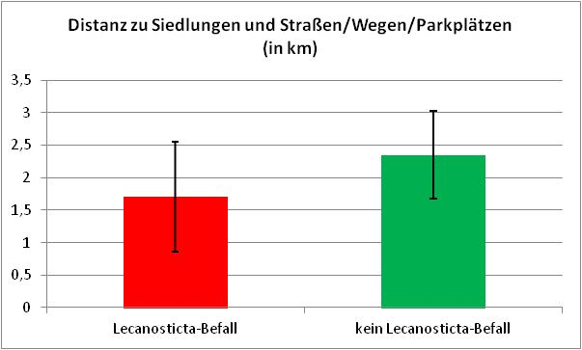

Abbildung 7. Moore mit Lecanosticta-Befall und solche ohne Befall und Distanz zu Orten menschlicher Aktivitäten. Die Werte stellen die Mindestdistanz eines Moores zu Siedlungen, Häusern, Straßen, Wegen, sowie Parkplätzen in den Kategorien: 1=<100 m, 2=100-500 m und 3=>500 m im Mittel dar.

Mortalität und andere Krankheitsursachen

Der Anteil abgestorbener Individuen erreichte weder im Moorbereich noch in den Schutzwäldern die 10%-Marke. Das Absterben betraf zum Untersuchungszeitpunkt stets einzelne Bäume bzw. einzelne Latschenbüsche. Diese wurden in Pilotstudien auf weitere Krankheitsfaktoren hin überprüft. Von sämtlichen untersuchten Bäumen mit mehr als 70% Nadelverlust durch *Lecanosticta acicola* fand sich nur bei den Individuen mit >90% Nadelverlust Befall durch folgende Insekten:

*Pityogenes quadridens*

*Pityogenes conjunctus*

*Hylastes* sp.

Cerambycidae

Der Befall war auf bereits abgestorbene Zweige und Äste und ganz selten den Stamm beschränkt, die Situation ergab keinen Hinweis auf eine Beteiligung am Absterbeprozess. Rein visuell waren demgegenüber ausgesprochene Hungersymptome erkennbar (zunehmendes Absterben von Feinzweigen von unten nach oben sowie extreme Nadelverluste und Kümmern der Nadeln unter charakteristischer Verkürzung derselben).

Andere Pilzarten

Im Alpengebiet sind verschiedene Kiefernarten derzeit auch von der Redband-Disease *Dothistroma septosporum* betroffen. Diese Pilzart ist in Österreich nahezu ubiquitär, wo Kiefern wachsen, in epidemischer Form trat sie bisher aber nur an Zirben (*Pinus cembra*) im oberen Murgebiet sowie an verschiedenen Kiefernarten im urbanen Bereich auf. Im aktuellen Projekt wurden im Karwendelgebiet Latschenflächen entdeckt, wo diese Krankheit starkes Nadelschütten verursacht. Genauere Aufnahmen ergaben eine Dominanz gegenüber *Lecanosticta acicola* auf diesen Flächen, vielfach war die Lecanosticta-Nadelbräune überhaupt nicht nachweisbar. Darüber hinaus lag bei Dothistroma der Schwerpunkt auf höheren Individuen (>1,50 m) und es waren auch die vorherrschenden Sträucher, die stärker befallen waren als unterdrückte. Nachdem die Flächen im Nahbereich der Lecanosticta-Befallsherde lokalisiert waren (Distanz wenige 100 m), ist hier ein Konkurrenz-Effekt nicht auszuschließen. Allerdings darf nicht vergessen werden, dass gemeinsames Vorkommen beider Krankheitserreger auf demselben Baum und manchmal sogar auf derselben Nadel gut dokumentiert ist.

Ansonsten ist noch das Auftreten von *Lophodermella conjuncta* anzuführen, einer Schütteart, die im *Lecanosticta acicola*-Befallsgebiet Karwendel an den Latschen zusätzlich auftritt, jedoch eine deutlich geringere Schadwirkung erkennen ließ. Die normalerweise in Latschenfeldern häufige nahe verwandte Art *L*.*sulcigena* wurde nicht nachgewiesen. Im Moorbereich wurde im Zuge des Monitorings an den Proben sehr häufig Dothistroma nachgewiesene, jedoch nicht im Zusammenhang mit massiver Schütte.

Risikoanalyse

Eine Risikoanalyse wird im letzten Viertel des internationalen Projektteils in Zusammenarbeit mit den Projektpartnern erfolgen.

**WP5 Genetisch fixierte Unterschiede innerhalb der Stämme von *Lecanosticta acicola***

Die Charakterisierung der europäischen Stämme von *Lecanosticta acicola* mittels molekularer Methoden inkl. möglicher Pathogenitätsunterschiede erfolgt durch den estnischen Projektpartner. Das BFW sandte an diesen Partner zahlreiche Pilzkulturen von *Lecanosticta acicola*.

**WP 6 Erarbeitung von Strategien**

Eine Pilzkrankheit, die sich durch Sporen ausbreitet, unter günstigen Klimavoraussetzungen epidemisch wird und größere Befallsherde bilden kann, wird kaum effektiv auszurotten sein. Die Überlegungen müssen sich daher auf die Vermeidung neuer Einschleppungen durch den Menschen und auf eine gezielte Verlangsamung der weiteren Ausbreitung konzentrieren. Maßnahmen, die auf eine Überwachung der Einfuhr von Pflanzenmaterial abzielen, stehen sicher im Vordergrund. Die in einigen europäischen Staaten häufigen bis sehr häufigen lokalen urbanen Auftreten (oft nur Einzelbäume) legen den Verdacht nahe, dass immer wieder befallenes Pflanzgut in den Handel gerät. Unbeabsichtigte Einschleppungen mit kontaminierter Kleidung erfordern im Gegensatz zu verseuchtem Pflanzenmaterial, das eine solide Basis für weitere Ausbreitung darstellt, spezielle Konstellationen, um eine Etablierung des Pathogens am neuen Standort überhaupt möglich zu machen: die klimatischen Voraussetzungen sind sicher an Standorten am günstigsten, wo längerfristig hohe Luftfeuchtigkeit herrscht und gleichzeitig Menschen mit großen Zahlen für eine Infektion empfindlicher Pflanzen in Kontakt kommen. Dies dürfte die häufige Ausbreitung in Mooren mit Latschen erklären, kann aber auch Grund für die Epidemie im Karwendelgebirge gewesen sein. Gegen diese unbeabsichtigte Vektorenrolle des Menschen kann nur mit Maßnahmen eingeschritten werden, durch die ein Kontakt des Menschen mit empfindlichen Pflanzen erschwert wird. Im gegenständlichen Projekt befasst sich der slowenische Partner mit Strategien, die auf eine Unterbindung derartiger Ausbreitungswege gerichtet sind. Die großflächigen Auftreten im Soča-Tal und den angrenzenden Talflanken gehen mit hoher Wahrscheinlichkeit auf Tourismus zurück, wie der Beginn der Krankheit bei Schwarzkiefern im Nahbereich flussbegleitender Wander- und Radwege sowie auf Park-und Lagerplätzen zeigte. Das Soča-Tal ist mit über 80km Länge ein Anziehungspunkt für Touristen aus der ganzen Welt. Weiters sind die Infektions- und Ausbreitungsbedingungen der Krankheit durch die meist hohe Luftfeuchtigkeit äußerst günstig. Darüber hinaus ist die österreichische Schwarzkiefer im Gebiet überaus häufig und nicht etwa auf Talflanken, Hänge und Bergrücken beschränkt, sondern fast gleichmäßig entlang dem Fluss verbreitet. Das slowenische Programm sieht nun vor, die im Nahbereich von Wegen, Straßen und Plätzen vorhandenen Schwarzkiefern gezielt zu entfernen, um einerseits die Ausbreitung der Lecanosticta-Nadelbräune in die umgebenden Waldbestände, andererseits aber auch eine Fernverbreitung durch den Tourismus im Soča-Tal zu verhindern oder immerhin zu verringern. Vergleichbare Strategien wären auch für Österreich denkbar, zum einen in Mooren, wo Latschen im unmittelbaren Nahbereich von Besucherwegen betroffen wären, sowie an ausgewählten Stellen im Gebrige, wo Wanderwege direkt an Latschenfelder grenzen. Natürlich ist das im Einzelfall situationsangepasst zu beurteilen. Die zweite Strategie kann nur in einer Intensivierung der Kontrolle von Latschen bzw. Spirken im urbanen Bereich durch die Pflanzenschutzdienste bestehen. Die infizierten Bäume müssen umgehend entfernt und entsorgt werden. Und die dritte Aufgabe wäre die regelmäßige Kontrolle von Kiefern-Pflanzgut in Baumschulen und Gartenzentren. Dazu kommt noch ein spezifischer kultureller Aspekt: in einigen Bundesländern besteht das Brauchtum, vor Weihnachten Zweige von Latschen an die Hauswand zu nageln. In Österreich liegen bislang zwei Verdachtsfälle vor, bei denen die Lecanosticta-Nadelbräune durch Schnitt von Latschen für ebendiesen Zweck verbreitet worden sein könnte.

Der bei den Arbeiten im Karwendel festgestellte Zusammenhang zwischen Bestockungsdichte und Infektionsprozent wird durch die Ergebnisse amerikanischer Studien unterstützt. Danach werden lockere Bestände weniger befallen. Dementsprechend wird bei Neupflanzungen Dichtstand vermieden. Dies wäre bei Aufforstungen mit Kiefern, freilich unter Berücksichtigung lokaler Gegebenheiten, auch in Europa denkbar. Ausdünnungen bestehender Befallsherde zur Verlangsamung der Ausbreitung könnten auch in Österreich, allerdings auf Versuchsbasis, zur Anwendung kommen.

Resistenz, bzw. im weiteren Sinn geringe Befallsempfindlichkeit ist noch Gegenstand von Untersuchungen. Die häufigen Beobachtungen im urbanen Bereich, dass einzelne Bäume neben stark infizierten Individuen jahrelang befallsfrei bleiben, unterstützen die Annahme, dass Resistenz auftritt.

Schlussfolgerungen

Die Lecanosticta-Nadelbräune ist eine in Österreich in Ausbreitung begriffene epidemische Nadelkrankheit mehrerer Kiefernarten, von denen in Österreich die Bergkiefer *Pinus mugo* (im weiteren Sinn) besonders betroffen ist. Die in den vergangenen 15 Jahren durchgeführten Surveys und Überprüfungen konnten eine Ausbreitung in Waldbestände nicht verhindern: aktuell sind in Tirol 4 Befallsherde in natürlichen Waldbeständen (Schutzwald, Latschengürtel) dokumentiert. In den Bundesländern Salzburg, Steiermark, Tirol und Vorarlberg wurde in insgesamt 13 Mooren Befall an Latschen nachgewiesen. Dazu kommt noch eine unbestimmte Zahl von Krankheitsfällen im urbanen Bereich. Die Krankheit führt zum Absterben befallener Individuen aller Altersstufen, andere Krankheitsfaktoren dürften an diesem Prozess nicht beteiligt sein. Das Absterben ist als Folge massiver Nadelverluste zu verstehen und dauert gewöhnlich mehrere Jahre. Zwar hat der Anteil abgestorbener Bäume die 5% Marke in Österreich bisher nicht überschritten, doch läßt das in einigen Schutzwäldern in Tirol ermittelte hohe Befallsprozent einen vielleicht sogar sprunghaften Anstieg der Mortalität in naher Zukunft erwarten. Damit wäre in alpinen Schutz- und Bannwäldern mit einem steigenden Risiko von Muren- bzw. Lawinenabgängen zu rechnen. Die aufkommende Naturverjüngung wird ebenfalls infiziert und ein natürlicher Ersatz der Krummholzbestände durch andere Gehölze ist nicht gegeben. Optionen für ein Management der Krankheit können nur in einer Verlangsamung oder Eindämmung der Krankheitsausbreitung bestehen, mit anderen Worten im Schutz nicht befallener Bestände. Dies erfordert neben einem erhöhten Kontrollaufwand bei infiziertem Pflanzgut sowie im urbanen Bereich eine effiziente Identifizierung frischer Befallsherde, wofür sich Luftbildanalysen bzw. Einsätze von Drohnen anbieten. Bei kleinräumigen Infektionsherden sind forsthygienische Maßnahmen realistisch. Um größere Befallsherde herum wäre die Schaffung von befallsfreien Korridoren eine Option zur Vermeidung der Ausweitung. Dazu gehört allerdings auch ein Hygiene-Management in den Befallsherden selber: eine Verringerung des Infektionspotentiales durch gezielte Entnahme stark befallener Baum/Strauchindividuen ist dort unumgänglich. Auch im Bereich von Latschenmooren sind hygienische Eingriffe vor allem dort sinnvoll, wo eine Ausbreitung in umgebende Kiefernbestände zu befürchten ist. Unter Berücksichtigung der offensichtlichen Vektorenrolle des Menschen als Überträger der Sporen über Schuhwerk und Kleidung wäre, dem slowenischen Modell folgend, der Anteil von Kiefern im Nahbereich stark frequentierter Wege möglichst gering zu halten.

Literaturverzeichnis (weiterführende Literatur)

**Mullett, M., Adamson, K., Bragança, H., Bulgakov, T., Georgieva, M., Henriques, J., Jürisoo, L., Laas, M. and Drenkhan, R.: New country and regional records of the pine needle blight pathogens Lecanosticta acicola, Dothistroma septosporum and Dothistroma pini. 2018, Forest Pathol. 48, e12440.**

**Pehl, L. and Cech, T.: *Mycosphaerella dearnessii* and *Mycosphaerella pini*. 2008, Eur. Med. Plant Protec. Org. Bull., 38, 349–362.**

**Phelps, W.R., Kais, A.G. and Nicholls, T.H.: Brown-spot needle blight of pines. 1978, US Department of Agriculture Forest Service, pp. 1–6.**

**Schneider, S., Jung, E., Queloz, V., Meyer, J.B. and Rigling, D.: Detection of pine needle diseases caused by Dothistroma septosporum, Dothistroma pini and Lecanosticta acicola using different methodologies.2019,Forest Pathol. 49, e12495.**

**Skilling, D.D. and Nicholls, T.H.: Brown spot needle disease – biology and control in Scotch pine plantations. 1974, US Department of Agriculture. Forest Service Research Paper, NC-109, 1–19.**

**Wyka, S.A., McIntire, C.D., Smith, C., Munck, I.A., Rock, B.N., Asbjornsen, H. and Broders, K.D.: Effect of climatic variables on abundance and dispersal of Lecanosticta acicola spores and their impact on defoliation on eastern white pine. 2018, Phytopathology, 108, 374–383.**

**Ye, J. and Wu, X.: Resistance in nature systems to brown-spot needle blight of pine in China. In: 2011, Fourth international workshop on the genetics of host–parasite interactions in forestry, pp. 107. Eugene, Oregon, USA: US Department of Agriculture.**